Й МИНИСТЕРСТВО ОБРАЗОВАНИЯ РЕСПУБЛИКИ БЕЛАРУСЬ
Учреждение образования «БЕЛОРУССКИЙ ГОСУДАРСТВЕННЫЙ
ТЕХНОЛОГИЧЕСКИЙ УНИВЕРСИТЕТ»
Факультет Информационных технологий
Кафедра Программной Инженерии
Специальность 1-40 05 01 «Программная Инженерия»

ПОЯСНИТЕЛЬНАЯ ЗАПИСКА КУРСОВОГО ПРОЕКТА
по дисциплине «Компьютерные языки разметки»
Тема «Веб-сайт Физкультурно-оздоровительный комплекс»
Исполнитель
студент 1 курса 1 группы ______________ К.A.Бескоровайный
подпись, дата
Руководитель
старший преподаватель ______________ Е. В. Барковский
должность, учен. степень, ученое звание подпись, дата
Допущен(а) к защите __________________________________ _______________
__________________________________ _______________
__________________________________ _______________
дата, подпись
Курсовой проект защищен с оценкой
Руководитель _______________ ___________ Е. В. Барковский
подпись дата инициалы и фамилия

ЗАДАНИЕ
на курсовое проектирование
по дисциплине «Компьютерные языки разметки»
Курс 1 Группа: 1 Специальность: 6-05-0612-01 Программная инженерия
Студент: Бескоровайный Кирилл Алексеевич
1. Тема: Веб-сайт «Физкультурно-оздоровительный комплекс»
2. Срок выполнения курсового проекта : с 10 февраля 2025 г. по 05 мая 2025 г.
3. Технические требования:
3.1 Прототип веб-сайта должен быть разработан с использованием графических редакторов Figma/Adobe XD/Sketch.
3.2 Для хранения данных должен быть использован XML-формат.
3.3 Разметка содержания сайта должна быть выполнена с применением HTML5 и XML.
3.4 Для описания внешнего вида веб-страниц использовать SCSS и CSS3.
3.5 Веб-сайт должен содержать:
– семантические теги HTML5;
– графические элементы в форме SVG;
– несколько веб-страниц;
– JavaScript для управления элементами DOM.
3.6 Верстка сайта должна быть адаптивной и кроссбраузерной;
3.7 Для тестирования использовать The W3C Markup Validation Service/Git Super Linter
3.8 Проект и пояснения к проекту должны быть размещены на GitHub.
4. Содержание пояснительной записки
1. Титульный лист;
2. Задание на курсовое проектирование;
3. Введение;
4. Постановка задачи;
5. Проектирование веб-сайта
6. Реализация структуры веб-сайта
7. Тестирование веб-сайта
8. Заключение
9. Список использованных источников
10. Приложения (полный исходный текст программы разработанного приложения с подробными комментариями)
5. Форма представления на GitHub выполненного курсового проекта:
– Теоретическая часть пояснительной записки курсового проекта должна быть представлена в формате MS Word.
– Оформление записки должно быть согласно правилам.
– Листинги представляются в приложении.
Календарный план
№ п/п | Наименование этапов курсового проекта | Срок выполнения этапов проекта
1 | Задание на курсовое проектирование. Титульный лист | 10.02.2025
2 | Введение. Постановка задачи | 03.03-09.03.2025
3 | Проектирование веб-сайта | 10.03-23.03.2025
4 | Реализация структуры веб-сайта на HTML5 и внешнего оформления на SCSS и СSS3 | 24.03–16.04.2025
5 | Тестирование веб-сайта | 17.04–24.04.2025
6 | Заключение | 25.04.2025
7 | Список использованных литературных источников. Приложения | 26.04.2025
6 | Подготовка и оформление пояснительной записки курсового проекта | 28.04–04.05.2025
7 | Сдача на допуск к защите курсового проекта | 05.05.2025
8 | Защита курсового проекта | 19.05-31.05.2025

5. Дата выдачи задания «10» февраля 2025 г.
Руководитель __________________ Е.В. Барковский
^{(подпись)}
Задание принял к исполнению _______________________
^{(дата и подпись студента)}

Содержание
Введение | 5
1. Постановка задачи | 6
1.1. Обзор аналогичных решений | 6
1.2. Техническое задание | 7
1.3. Выбор средств реализации программного продукта | 8
1.4. Выводы | 9
2. Проектирование страниц веб-сайта | 10
2.1. Выбор способа верстки | 10
2.2. Выбор стилевого оформления | 10
2.3. Выбор шрифтового оформления | 11
2.4. Разработка логотипа | 12
2.5. Разработка пользовательских элементов | 12
2.6. Разработка спецэффектов | 13
2.7. Выводы | 13
3. Реализация структуры веб-сайта | 14
3.1. Структура HTML-документа | 14
3.2. Добавление таблиц стилей SCSS и CSS | 14
3.3. Использование стандартов XML (SVG) | 15
3.4. Управление элементами DOM | 15
3.5. Выводы | 15
4. Тестирование веб-сайта | 17
4.1. Адаптивный дизайн веб-сайта | 17
4.2. Кроссбраузерность веб-сайта | 18
4.3. Руководство пользователя | 18
4.4. Выводы | 18
Заключение | 20
Список использованных литературных источников | 21
Приложение А Прототипы веб-страниц | 22
Приложение Б Макет структуры веб-сайта | 25
Приложение В Листинг НТML-документа | 26
Приложение Г Листинг SCSS и CSS | 41
Приложение Д Листинг XML-файлов | 82
Приложение Е Листинг SVG | 83
Приложение Ж Листинг JavaScript | 84

Введение
Сфера физической культуры и спорта является неотъемлемой частью жизни многих людей. Популяризация здорового образа жизни привела к росту спроса на услуги физкультурно-оздоровительных комплексов (ФОК), что требует от подобных организаций наличия качественного информационного ресурса. Веб-сайт ФОК выступает в роли единой цифровой точки взаимодействия, позволяя автоматизировать информирование клиентов, демонстрировать возможности комплекса и повышать лояльность аудитории.
Разрабатываемый программный продукт относится к области веб-технологий и предназначен для информационной поддержки деятельности физкультурно-оздоровительных организаций. Сайт может быть использован как коммерческими фитнес-центрами, так и государственными спортивными комплексами для представления расписания занятий, описания инфраструктуры (бассейны, тренажерные залы, секции) и размещения актуальных новостей или прайс-листов.
Цель курсового проекта — проектирование и разработка веб-сайта физкультурно-оздоровительного комплекса с использованием современных технологий создания сайтов.
Для достижения поставленной цели необходимо решить следующие задачи:
- Изучить предметную область и проанализировать существующие аналоги сайтов спортивной направленности.
- Спроектировать логическую структуру и карту сайта, обеспечивающую удобную навигацию.
- Разработать семантическую структуру страниц с использованием языка разметки HTML.
- Реализовать визуальное оформление интерфейса с помощью средств CSS, обеспечив единство стиля и читаемость данных.
- Обеспечить адаптивность веб-ресурса для корректной работы на мобильных телефонах, планшетах и персональных компьютерах.
- Провести тестирование корректности отображения кода в различных браузерах.
Целевая аудитория. Основными пользователями ресурса являются:
- Потенциальные или же насущные клиенты данного комплекса, ищущие на сайте ту или иную информацию.
- Администрация комплекса, использующая сайт как инструмент маркетинга и обратной связи.
Объектом исследования является процесс разработки веб-ресурсов средствами языков разметки.
Предметом исследования выступают технологии HTML и CSS, применяемые для создания интерфейса сайта ФОК.

1 Постановка задачи
1.1 Обзор аналогичных решений
Критерии сравнения
Для анализа были выбраны следующие критерии: легкость навигации по сайту, полнота предоставляемой информации.
Анализ аналогов
Аналог 1: веб-сайт ФОК Мандарин
Сеть из нескольких учреждений. Содержит информацию об услугах, ценах, расписании, новостях, контактную информацию а так же ссылки на другие учреждения, связанные со здоровьем.
Плюсы: предоставляется полная информация для посетителей сайта, ссылки на другие учреждения и источники.
Минусы: не вполне интуитивный и понятный интерфейс, ситуативные проблемы с пониманием навигации по сайту.
Аналог 2: веб-сайт ФОК Серебрянка
Сайт оздоровительного учреждения. Содержит информацию об услугах, ценах, расписании, новостях, контактную информацию, информацию о персонале учреждения, ссылку на социальные сети учреждения.
Плюсы: предоставляется достаточно полная информация для посетителей сайта, достаточно понятный интерфейс и простая навигация по сайту.
Минусы: расхождения в стиле оформления разных страниц, ситуативная примитивность оформления и интерфейса, ситуативное не рациональное размещение элементов на странице.
Вывод
Анализ показал, что существующие решения имеют ряд недостатков: аналоги не всегда понятны и интуитивны в пользовании, возможны проблемы с использованием сайта, оформление сайта подлежит доработке.
В разрабатываемом проекте планируется совместить отображение достаточно полной информации об услугах оздоровительного учреждения с практичным, понятным и современным интерфейсом, достаточно легким в навигации, управлении и понимании.

1.2 Техническое задание
Информация о проекте
Разрабатываемый веб-сайт физкультурно-оздоровительного комплекса состоит из 6 веб-страниц, навигация по которым осуществляется через главное меню: Главная, Тренажерный зал, Бассейн, Фитнесс, Форма регистрации, Правила и политика комплекса. На всех страницах присутствуют контактные данные комплекса (телефон, адрес, часы работы) для связи с администрацией и получения актуальных новостей и акций.
Страница 1: Главная
Главная страница содержит приветственный блок с краткой информацией о комплексе, его преимуществах (современное оборудование, квалифицированные тренеры, разнообразные программы) и основных направлениях работы.
На странице размещены:
- Ссылка на форму регистрации на занятия в комплексе ;
- Последние актуальные новости, связанные с комплексом;
- краткое описание услуг (тренажерный зал, бассейн, фитнесс-программы);
- ссылки на разделы «Тренажерный зал», «Бассейн», «Фитнесс»;
- блок с контактами и ссылками на социальные сервисы.
Страница 2: Тренажерный зал
Страница посвящена тренажёрному залу и предназначена для информирования посетителей о возможностях занятий.
На ней содержится:
- преимущества и причины выбора данного зала для тренировок;
- описание наличия тренажеров для тренировок;
- варианты абонементов в зал, их цены и входящие услуги;
- контактные данные для записи и консультаций.
Страница 3: Бассейн
Страница предоставляет информацию о бассейне комплекса.
Содержит:
- особенности и небольшое описание бассейна;
- характеристики бассейна (размеры, глубина, температура, количество дорожек, качество воды, доступность);
- варианты абонементов в бассейн и включаемые в них услуги;
- ежедневное расписание занятий и сеансов в бассейне;
- контактные данные для записи и консультаций.

Страница 4: Фитнесс
Страница описывает фитнесс-программы и групповые занятия.
Включает:
- список направлений (йога, пилатес, аэробика, танцевальные и пр.);
- краткое описание каждой программы, уровень сложности и целевую аудиторию;
- расписание групповых занятий;
- ссылка на форму регистрации.
Страница 5: Форма регистрации
Страница предназначена для оформления заявки и первичной регистрации посетителя.
Содержит:
- форму с полями: ФИО, контактный телефон, электронная почта, удобное время для связи;
- выбор интересующей услуги (тренажерный зал, бассейн, фитнесс-программа);
- кнопку отправки заявки.
Страница 6: Правила и политика комплекса
Страница содержит нормативную и юридическую информацию.
В ней размещаются:
- общие правила и положения (членство и доступ, использование помещений, здоровье и безопасность, запрещенные предметы и поведение);
- правила посещения бассейна (правила безопасности, этикет плавания по дорожкам);
- правила раздевалок;
- политика членства (оплата и счета, отмена и замарозка).
Формирование требований к программному продукту
Функциональные требования
Программный продукт должен обеспечивать выполнение следующих функций:
- отображение информации о комплексе и основных услугах на странице «Главная»;
- информирование пользователей о тренажёрном зале, бассейне и фитнесс-программах;
- предоставление формы регистрации для сбора заявок потенциальных клиентов;
- размещение правил посещения и политики конфиденциальности на отдельной странице;
- единое навигационное меню на всех страницах сайта;
- наличие контактной информации и ссылок на социальные сервисы на всех страницах.
Нефункциональные требования
- интерфейс должен быть интуитивно понятным и единообразным на всех 6 страницах;
- навигация должна осуществляться через главное меню (Главная, Тренажерный зал, Бассейн, Фитнесс, Форма регистрации, Правила и политика комплекса);
- сайт должен быть адаптивным для корректного отображения на ПК, планшетах и смартфонах;
- время загрузки страниц не должно превышать 3 секунд;
- текстовые блоки (правила, политика) должны быть легко читаемы и доступны для копирования.
Формулировка задач программного продукта
Разрабатываемый программный продукт, веб-сайт физкультурно-оздоровительного комплекса, должен решать следующие задачи:
- Обеспечение информирования о комплексе и его услугах.
Посетители должны получать наглядную информацию о тренажерном зале, бассейне и фитнесс-программах, а также о расписании и возможностях занятий.
- Удобное получение заявок и первичная регистрация посетителей.
Потенциальные клиенты должны иметь возможность заполнить форму регистрации и отправить заявку на интересующую услугу, не выходя с сайта.
- Размещение правил посещения и правовой информации.
Пользователи должны иметь доступ к актуальным правилам использования комплекса, условиям предоставления услуг и политике конфиденциальности.
- Обеспечение связи с администрацией и потенциальными клиентами.
Сайт должен предоставлять контактные данные и ссылки на социальные сервисы для оперативного информирования о новостях, акциях и изменениях в расписании.
1.3 Выбор средств реализации программного продукта
Разработка веб-сайта будет осуществляться в среде Visual Studio Code – многофункциональном редакторе кода, который представляет широкие возможности для современной фронтенд-разработки. В процессе создания веб-странниц будут применены следующие ключевые технологии и языки:
HTML5 выступает базовым языком разметки для формирования структуры веб-страниц. Данный стандарт обеспечивает корректную интерпретацию и отображение контента браузерами, а также включает семантические теги (<header>, <nav>, <main>, <article>, <section>, <footer>), способствующие повышению доступности ресурса и его оптимизации для поисковых систем.
SCSS представляет собой CSS-препроцессор, расширяющий функционал стандартного языка стилей. Данный инструмент предоставляет возможность применения переменных для фиксации цветовой палитры и шрифтовых настроек, вложенности для упорядочивания кода, миксинов для многократного использования стилевых правил, а также выполнения математических вычислений и применения функций. Существенно облегчает поддержку и развитие стилей при увеличении масштабов проекта. При финальной сборке SCSS преобразуется в стандартный CSS, поддерживаемый всеми современными браузерами.
CSS3 представляет собой язык стилей, определяющий визуальное представление HTML-элементов. При помощи данного инструмента настраиваются все параметры отображения: цветовые решения и шрифтовое оформление, создание сеток посредством Flexbox и Grid. CSS3 также гарантирует адаптивность дизайна через применение медиазапросов и даёт возможность реализовывать плавные анимационные эффекты для повышения удобства взаимодействия с сайтом.
JavaScript обеспечивает интерактивность веб-ресурса, реализуя динамическое функционирование элементов страницы. Данный язык программирования даёт возможность загружать и обрабатывать XML-данные, программно создавать DOM-элементы, осуществлять фильтрацию контента без перезагрузки страницы, управлять адаптивным меню и реагировать на действия пользователя.
XML определён как формат хранения информации о спектаклях согласно условиям технического задания. XML гарантирует чёткую структуризацию данных, возможность проверки корректности и независимость от способа отображения. В сравнении с JSON, XML предоставляет возможность простого добавления сложных многоуровневых структур, что удобно для хранения информации о спектаклях, включая название, жанр, описание, продолжительность, стоимость и графические материалы.
Font Awesome 6.4.0 – библиотека векторных иконок. Иконки используются для визуального улучшения интерфейса: корзина покупок, контактные данные (телефон, email, адрес), длительность спектаклей (часы), социальные сети в подвале сайта. Использование иконочного шрифта вместо растровых изображений обеспечивает быструю загрузку и масштабируемость без потери качества.
В ходе разработки будут задействованы следующие расширения для VS Code: Live Server – формирует локальное окружение для тестирования с функцией автоматического обновления страницы при внесении изменений в код; Live Sass Compiler – конвертирует SCSS-препроцессор в стандартный CSS (активируется посредством команды "Watch Sass").
1.4 Вывод
В данном разделе были рассмотрены другие, реальные варианты решения этой задачи, из которых я постарался взять только лучшее и применить в своём будущем проекте. Оценен будущий функционал и граница разработки финального продукта.
Также были подобраны инструменты для разработки сайта. Выбраны самые актуальные и современные технологии, которые помогут сделать сайт адаптивным интерактивным и функциональным, с возможностью дальнейшего масштабирования.

2 Проектирование веб-сайта
2.1 Выбор способа вёрстки
Для реализации интерфейса комплекса «ВитаФит» использована гибридная схема, объединяющая CSS Grid и Flexbox. Технология Grid применена для формирования основных сеток: динамических блоков «Направления» и «Новости», а также карточек услуг и преимуществ. Flexbox задействован для выравнивания элементов внутри компонентов: навигационной панели в шапке, информационных блоков в подвале и выстраивания элементов внутри карточек абонементов.
Адаптивность страниц обеспечена через медиазапросы. Логика макета меняется в зависимости от ширины экрана: Десктопы (769px+): трех- и четырехколончатая структура, горизонтальное меню. Планшеты (501px–768px): переход к двухколонной сетке. Смартфоны (до 500px): перестроение всех блоков в одну колонку и трансформация навигации в «бургер-меню», работающее по методу Checkbox Hack. Для корректного отображения сложных данных на мобильных устройствах применена технология overflow-x: auto, обеспечивающая горизонтальную прокрутку таблиц с расписанием без деформации страницы.
2.2 Выбор стилевого оформления
Для разработки стилей проекта был выбран препроцессор SCSS, расширяющий возможности стандартного CSS. Его использование позволило внедрить переменные для фиксации фирменной палитры (бирюзовый акцент, темный фон), использовать вложенность селекторов для упрощения структуры кода и создавать миксины (flex-between, section-padding) для повторного использования типовых паттернов.
Цветовая палитра «ВитаФит» опирается на эстетику современных фитнес-приложений и стиль Dark Mode. Базовыми выбраны глубокие темные оттенки (#0d1117 и #161b22), которые придают интерфейсу технологичный вид и снижают нагрузку на глаза. Текстовая информация представлена контрастным белым (#f0f6fc) для заголовков и приглушенным серым (#8b949e) для описаний. В качестве акцента выбран яркий бирюзовый цвет (#00f2ff), используемый для логотипа, кнопок и выделения активных тарифов. В «hero-секциях» применен градиент с наложением на фоновые изображения, что создает эффект глубины и обеспечивает читаемость текста.
Данная схема воспринимается как динамичная и профессиональная. Использование темного фона в сочетании с неоновым бирюзовым акцентом ассоциируется с энергией и спортивным драйвом, эффективно привлекая внимание к целевым действиям (регистрация, выбор абонемента). Минималистичный дизайн и плавные переходы (transition) создают ощущение «чистого» интерфейса, помогая пользователю сфокусироваться на выборе тренировочных направлений.

2.3 Выбор шрифтового оформления
Для текстового оформления проекта «ВитаФит» выбраны шрифты категории sans-serif (без засечек). Основным гарнитуром назначен системный стек (Arial, sans-serif), обеспечивающий мгновенную загрузку страниц и корректное отображение интерфейса на любых устройствах. Использование системных шрифтов подчеркивает технологичный стиль проекта и гарантирует высокую производительность сайта за счет отсутствия внешних запросов к шрифтовым сервисам.
Базовый размер шрифта для основного текста составляет 16 пикселей с межстрочным интервалом 1.6, что создает оптимальную плотность текста для комфортного чтения. Визуальная иерархия выстроена за счет контраста кеглей: для главных заголовков разделов используются крупные размеры (до 3rem в hero-секциях) и жирное начертание, что позволяет пользователю мгновенно считывать тематику страницы. Дополнительные акценты расставлены с помощью уменьшенного шрифта для дат в новостях и верхнего регистра для кнопок призыва к действию.
Выбор строгого и лаконичного шрифта обусловлен спецификой спортивной тематики, где важна четкость и информативность. Нейтральные формы знаков не перегружают интерфейс, сохраняя баланс с яркими визуальными элементами и неоновым акцентным цветом. Высокий контраст белого текста на темном фоне обеспечивает отличную читаемость контента как в условиях низкой освещенности, так и при ярком свете на мобильных устройствах.
2.4 Разработка логотипа
Логотип проекта «ВитаФит» представляет собой минималистичный символ, реализованный с помощью SVG-графики. Он изображает стилизованное сердце, выполненное в виде динамичных линий, что напрямую ассоциируется со здоровьем, долголетием и физической активностью.
Выбор SVG-формата обусловлен необходимостью сохранения четкости эмблемы на экранах с любым разрешением (включая Retina-дисплеи) без увеличения веса страницы. Визуально логотип отражает главную идею комплекса: заботу о сердечно-сосудистой системе и теле как о высшей ценности человека. Использование акцентного цвета морской волны (#00f2ff) в линиях логотипа подчеркивает современность бренда и его связь с энергией воды и жизни. Несмотря на внешнюю лаконичность, символ обладает высокой узнаваемостью и мгновенно формирует у пользователя правильный ассоциативный ряд, связанный с оздоровлением и фитнесом.



Рис. 2.3 – Логотип ФОК
2.5 Разработка пользовательских элементов
Динамическое наполнение проекта «ВитаФит» реализовано на языке JavaScript с использованием технологии AJAX. Контент сайта (услуги и новости) вынесен во внешний файл data.xml, что позволяет структурировать данные и обновлять их без изменения HTML-кода страниц.
Логика взаимодействия, реализованная в script1.js, включает:
- Загрузку данных: посредством объекта XMLHttpRequest выполняется асинхронный запрос к XML-документу.
- Парсинг: скрипт извлекает содержимое узлов (заголовки, тексты, пути к изображениям) через обращение к свойствам responseXML и nodeValue.
- Рендеринг: на основе полученных данных JS динамически создает блоки (createElement) и встраивает их в DOM-дерево страниц методами appendChild и innerHTML.
- Интерактивность: для карточек услуг программно назначены обработчики событий onclick, управляющие навигацией через объект window.location.
Данный подход обеспечивает гибкость управления контентом и демонстрирует практическое применение объектной модели документа (DOM), описанной в учебном пособии.
2.6 Разработка спецэффектов
Для повышения интерактивности интерфейса «ВитаФит» использованы средства CSS3-анимации и переходов. Основным инструментом выступает свойство transition, обеспечивающее плавную смену стилей (длительностью 0.3 с) при взаимодействии пользователя с элементами.
Все интерактивные компоненты — кнопки (btn-primary), карточки услуг и пункты меню — реагируют на наведение курсора (:hover) изменением цвета, подсветкой границ или легким смещением по вертикали через свойство transform: translateY. Использование трансформаций вместо изменения отступов гарантирует высокую производительность и плавность анимации на мобильных устройствах, так как не вызывает перерисовку всего макета.
Особое внимание уделено состояниям фокуса (:focus) для полей форм регистрации. При активации инпута его границы плавно окрашиваются в акцентный бирюзовый цвет, что улучшает навигацию и соответствует принципам доступности интерфейса. Плавные переходы также применены в мобильной версии для выезда панели навигации, что создает ощущение работы с современным нативным приложением.
2.7 Вывод
В ходе проектирования визуальной и программной частей проекта «ВитаФит» были определены и обоснованы ключевые технические решения. Комбинирование CSS Grid и Flexbox обеспечило гибкую адаптивную структуру страниц, а использование препроцессора SCSS позволило организовать стили в модульную систему с централизованным управлением цветами и отступами. Выбор контрастной палитры в стиле Dark Mode и лаконичных системных шрифтов гарантировал современный внешний вид и высокую читаемость интерфейса на любых устройствах.
Особое внимание было уделено динамике сайта: реализация загрузки данных из XML-файла посредством JavaScript обеспечила разделение контента и оформления, что значительно упрощает дальнейшую поддержку проекта. Дополнительно разработанные интерфейсные компоненты и плавные CSS-анимации повысили интерактивность и удобство взаимодействия с веб-ресурсом.
Все принятые решения направлены на достижение главных целей: создание удобного, функционального и эстетически привлекательного сайта оздоровительного комплекса, соответствующего современным стандартам вёрстки. Реализованный подход обеспечивает масштабируемость решения и полную готовность к обновлению контента без изменения исходного кода.

3 Реализация структуры веб-сайта
3.1 Структура HTML-документа
Все страницы сайта «ВитаФит» разработаны с использованием семантических тегов HTML5. Такая разметка обеспечивает логическую структуру контента, что соответствует современным стандартам веб-разработки и улучшает индексацию сайта поисковыми системами. Каждая страница начинается с объявления DOCTYPE html и содержит корневой элемент html с атрибутом lang="ru". В секции head настроена кодировка UTF-8, добавлен мета-тег viewport для корректного отображения на мобильных устройствах, а также подключены файлы стилей и сценариев.
В проекте активно задействованы семантические элементы, такие как: тег header для размещения логотипа и навигационного блока, тег nav для организации главного меню, тег main для уникального содержимого каждой страницы, тег section для разделения контента на логические блоки (новости, направления, абонементы) и тег footer для хранения контактной информации, режима работы и данных о копирайте.
Сайт включает в себя шесть основных страниц: главная страница home.html с динамическим выводом услуг и новостей; раздел тренажерного зала gym.html с прайс-листом и списком оборудования; страница аквазоны pool.html с техническими характеристиками и расписанием; описание групповых программ fitness.html с таблицей тренировок; интерактивная форма записи клиента в комплекс registration.html; а также свод правил и политика членства на странице rules.html.
Все страницы объединены сквозным навигационным меню в шапке. Переходы между разделами реализованы через стандартные гиперссылки в текстовых блоках и меню, а также программно через JavaScript при взаимодействии пользователя с динамическими карточками услуг.
3.2 Добавление таблиц стилей SCSS и CSS
Для оформления визуальной части проекта использован препроцессор SCSS, расширяющий возможности стандартного CSS. Это позволило внедрить в разработку переменные для фиксации фирменной палитры, использовать вложенность селекторов для упрощения структуры кода, а также применять миксины для повторного использования типовых паттернов, таких как правила выравнивания Flexbox или параметры секций. В переменных зафиксированы основные цвета комплекса, размеры шрифтов, стандартные отступы и контрольные точки для адаптивности. Компиляция исходных файлов в итоговые таблицы стилей осуществляется автоматически, что обеспечивает быструю сборку проекта.
Цветовая схема «ВитаФит» реализована в стиле Dark Mode и включает глубокие тёмные оттенки фона (#0d1117 и #161b22), контрастный белый текст (#f0f6fc) для высокой читаемости и яркий бирюзовый акцент (#00f2ff), используемый для логотипа, кнопок и выделения активных предложений. Градиенты в «hero-секциях» создают визуальную глубину и гарантируют контрастность заголовков на фоне изображений.
Адаптивность страниц настроена через медиазапросы с выделением трёх ключевых состояний. На экранах смартфонов до 500 пикселей макет перестраивается в одну колонку, а навигация трансформируется в «бургер-меню», реализованное на чистом CSS. В диапазоне от 501 до 768 пикселей сетки карточек и преимуществ принимают двухколонный вид. Для десктопных мониторов от 769 пикселей и выше предусмотрена полноразмерная версия с горизонтальным меню и распределением контента в три или четыре колонки. Дополнительно для таблиц расписания предусмотрены контейнеры с горизонтальной прокруткой, что предотвращает деформацию интерфейса на узких дисплеях.

3.3 Использование стандартов XML (SVG)
Информационное наполнение проекта вынесено во внешний файл data.xml, что позволяет обновлять список услуг и новостей без правки HTML-кода. Структура XML включает блоки previews и news, содержащие заголовки, описания и пути к медиафайлам. Загрузка данных реализована в script1.js через объект XMLHttpRequest: скрипт парсит XML-дерево методами getElementsByTagName и nodeValue, динамически генерируя карточки для главной страницы.
Логотип комплекса выполнен в формате SVG и встроен непосредственно в код шапки. Использование векторной графики гарантирует идеальную четкость эмблемы на любых экранах при минимальном весе файла и позволяет гибко управлять стилизацией контуров через CSS.
3.4 Управление элементами DOM
Вся интерактивность сайта «ВитаФит» реализована на языке JavaScript. Скрипты обеспечивают динамическую загрузку данных, обработку действий пользователя и обновление интерфейса без перезагрузки страниц. Основная логика сосредоточена в файле script1.js, где функция renderHome отвечает за парсинг XML-документа и генерацию карточек услуг, а вспомогательные обработчики управляют навигацией. На странице регистрации также используется встроенный сценарий для перехвата события отправки формы и вывода уведомления пользователю.
Работа с объектной моделью документа (DOM) включает использование современных методов поиска и манипуляции элементами: поиск контейнеров через getElementById, создание новых узлов через createElement, встраивание блоков в дерево документа с помощью appendChild, а также управление текстовым содержимым и разметкой через свойства nodeValue и innerHTML. Для визуальной отзывчивости интерфейса используется управление классами через свойство className, что позволяет динамически изменять стили элементов.
События в проекте обрабатываются через назначение функций-обработчиков: отслеживаются клики по карточкам направлений (onclick), выбор элементов в выпадающих списках формы регистрации и отправка данных (onsubmit). Для реализации перехода между страницами при клике на динамические объекты используются замыкания и объект window.location.
Все скрипты подключены в конце тела документа перед закрывающим тегом body. Это гарантирует, что к моменту выполнения программного кода все HTML-элементы уже созданы и доступны для манипуляций, что предотвращает ошибки инициализации и ускоряет визуальное отображение страниц.
3.5 Выводы
В данном разделе представлена техническая реализация проекта «ВитаФит», в которой в полном объёме выполнены требования учебной программы: семантическая HTML-разметка, модульная система стилей на базе SCSS, использование XML для хранения контента, SVG-графика для логотипа и JavaScript для обеспечения интерактивности. Итоговый проект включает шесть страниц, пять стилевых файлов и программный скрипт.
Сайт успешно адаптируется под три типа устройств, обеспечивая корректную работу в браузерах Chrome, Firefox, Edge и Safari. Функционал полностью покрывает сценарий взаимодействия пользователя с комплексом: от ознакомления с услугами и новостями через динамические карточки до изучения расписания и заполнения анкеты регистрации.
Архитектура проекта обладает потенциалом для масштабирования, позволяя в будущем внедрить систему авторизации, административную панель для управления данными и интеграцию с сервисами онлайн-оплаты.

4 Тестирование веб-сайта
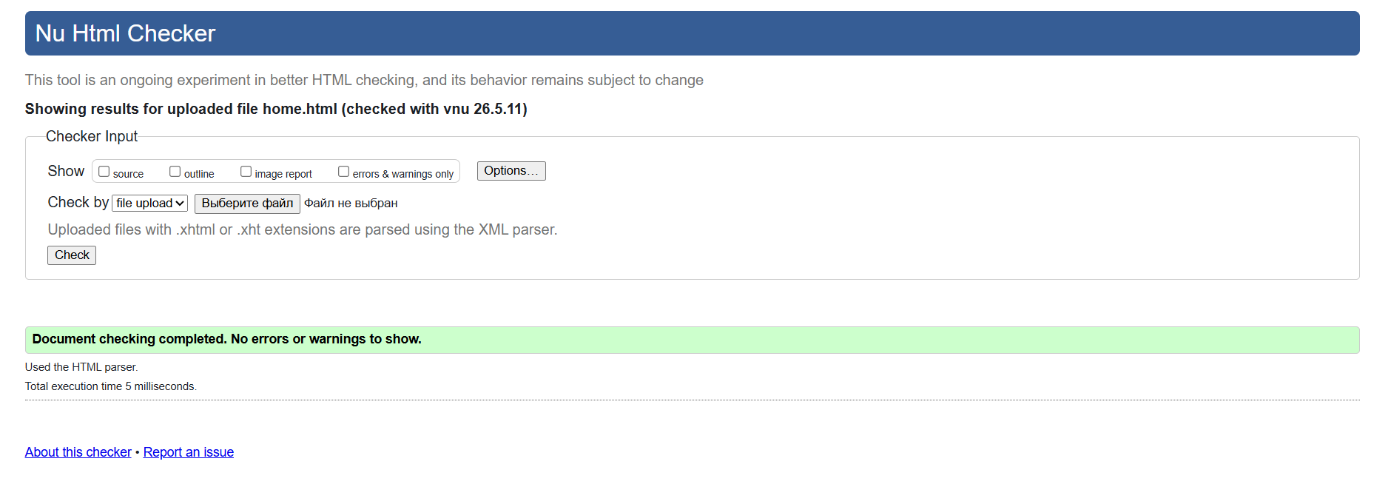Проверены HTML файлы проекта на валидность с помощью сайта для проверки The W3C Markup Validation Service:
Рис. 4.1 – Проверка главной страницы сайта на валидность

4.1 Адаптивный дизайн сайта
Тестирование адаптивности проводилось с целью обеспечения корректного отображения сайта на устройствах с различной шириной экрана. В ходе проверки были протестированы три контрольные точки, определённые при разработке макета.
На экранах шириной до 500 пикселей (мобильные устройства) навигационное меню сворачивается в «гамбургер», работающий на базе Checkbox Hack, карточки услуг и новостей выстраиваются в одну колонку, а формы регистрации адаптируются по ширине для исключения горизонтальной прокрутки. Таблицы с расписанием в разделах бассейна и фитнеса помещены в специальные контейнеры с overflow-x: auto, что позволяет просматривать данные без деформации общего макета.
На экранах от 501 до 768 пикселей (планшеты) меню остаётся скрытым, но сетки карточек и преимуществ перестраиваются в две колонки, что оптимально использует доступное пространство. На экранах от 1100 пикселей и выше (десктопы) отображается полноразмерная версия сайта с развёрнутым горизонтальным меню и сеткой карточек в три или четыре колонки.
В ходе тестирования визуальных искажений или наложений элементов выявлено не было. Все текстовые блоки сохраняют высокую контрастность и читаемость, а кнопки и другие интерактивные элементы имеют достаточный размер для комфортного нажатия на сенсорных дисплеях.

4.2. Кроссбраузерность веб-сайта
Тестирование проводилось в браузерах Google Chrome, Microsoft Edge и Firefox для подтверждения стабильной работы интерфейса. В ходе проверки оценивалось корректное отображение CSS3-стилей, работа анимаций, выполнение JavaScript-сценариев и парсинг XML-данных через XMLHttpRequest.
Для обеспечения единообразной работы во всех средах использовалось расширение Live Server. Дополнительно пройдена проверка через сервис W3C Markup Validation Service: критических ошибок в разметке не обнаружено, что подтверждает соответствие кода стандартам HTML5. Итоговые CSS-файлы также проверены на отсутствие синтаксических ошибок после компиляции из SCSS.
4.3. Руководство пользователя
Для работы с сайтом «ВитаФит» не требуется специальных навыков. Пользователь начинает знакомство с главной страницы, где представлены новости и основные направления комплекса. Для записи на занятия необходимо выполнить следующие действия:
Выбрать интересующий раздел (Тренажерный зал, Бассейн или Фитнес) через навигационное меню, ознакомиться с расписанием и доступными тарифами. Нажать кнопку выбора абонемента для перехода к странице регистрации. В «Анкете клиента» заполнить контактные данные, указать направление и возрастную группу. При активации полей срабатывает визуальная подсветка для удобства ввода. После нажатия кнопки «Зарегистрироваться» система выведет уведомление об успешной отправке заявки.
4.4. Выводы
В ходе тестирования веб-сайта «ВитаФит» были подтверждены основные функциональные и технические характеристики проекта. Адаптивная вёрстка корректно отображается на всех целевых устройствах, обеспечивая удобный доступ к информации о тренировках и расписании независимо от размера экрана. Кроссбраузерность гарантирует стабильную работу сайта для пользователей различных платформ и современных веб-обозревателей.
Валидация кода через сервис W3C подтвердила полное соответствие стандартам HTML5 и CSS3. Сценарии использования, описанные в руководстве пользователя, выполняются без ошибок: интерактивные элементы (кнопки, ссылки, бургер-меню) корректно реагируют на действия пользователя, данные об услугах и новостях успешно загружаются из XML-файла, а форма регистрации обеспечивает базовую проверку вводимых контактных данных.
Все требования технического задания по тестированию выполнены. Сайт готов к размещению на хостинге и дальнейшей эксплуатации. Выявленные в процессе разработки мелкие недочёты были устранены до финальной сборки проекта.

Заключение

В ходе выполнения курсового проекта был разработан полноценный адаптивный веб-сайт «ВитаФит», который соответствует всем требованиям технического задания. В результате работы я закрепил навыки вёрстки на HTML5, стилизации через SCSS и CSS3, программирования на JavaScript, а также работы с XML для хранения данных.

Основные результаты проекта:

Реализована семантическая разметка всех шести страниц сайта с использованием тегов HTML5;

Настроена модульная система стилей через SCSS с применением переменных для цветов, шрифтов и отступов;

Разработан XML-файл для хранения информации о направлениях комплекса и новостях с последующим парсингом через JavaScript;

Создан минималистичный логотип в формате SVG, встроенный непосредственно в код страниц;

Реализованы интерактивные таблицы расписания тренировок с поддержкой адаптивной прокрутки;

Разработана форма регистрации клиентов с использованием специфических типов полей ввода и визуальной обратной связью;

Настроена система динамической генерации карточек услуг и новостных блоков на главной странице;

Проведено тестирование адаптивности на трёх контрольных точках (500px, 768px, 1100px);

Обеспечена кроссбраузерная совместимость и высокая производительность анимаций интерфейса;

Сайт полностью функционален: пользователь может ознакомиться с инфраструктурой комплекса, изучить актуальные новости, выбрать подходящий тариф и отправить заявку на регистрацию. Интерфейс адаптирован под все типы устройств, код соответствует современным веб-стандартам.

Список используемых источников
- Figma [Электронный ресурс] // Figma Inc. – Режим доступа: https://www.figma.com/make/dhjzX8n5nYb4H4jsXIoOHj/Health-Complex-Website?p=f. – Дата доступа: 08.03.2026.
- Font Awesome Icons [Электронный ресурс] // Fontawesome.com. – Режим доступа: https://fontawesome.com/icons . – Дата доступа: 08.04.2026.

- GitHub [Электронный ресурс] // GitHub Inc. – Режим доступа: https://github.com/. – Дата доступа: 06.12.2025.
- fok1.by [Электронный ресурс] // Сайт ФОК. – Режим доступа: https://fok1.by/. – Дата доступа: 08.03.2025
- FOKMandarin [Электронный ресурс] // Сайт ФОК. – Режим доступа: https://luchini.mfkmandarin.by/. – Дата доступа: 08.03.2025.

Приложение А Прототипы веб-страниц
В данном приложении представлены скриншоты прототипов всех страниц сайта, разработанных в графическом редакторе Figma перед началом вёрстки.
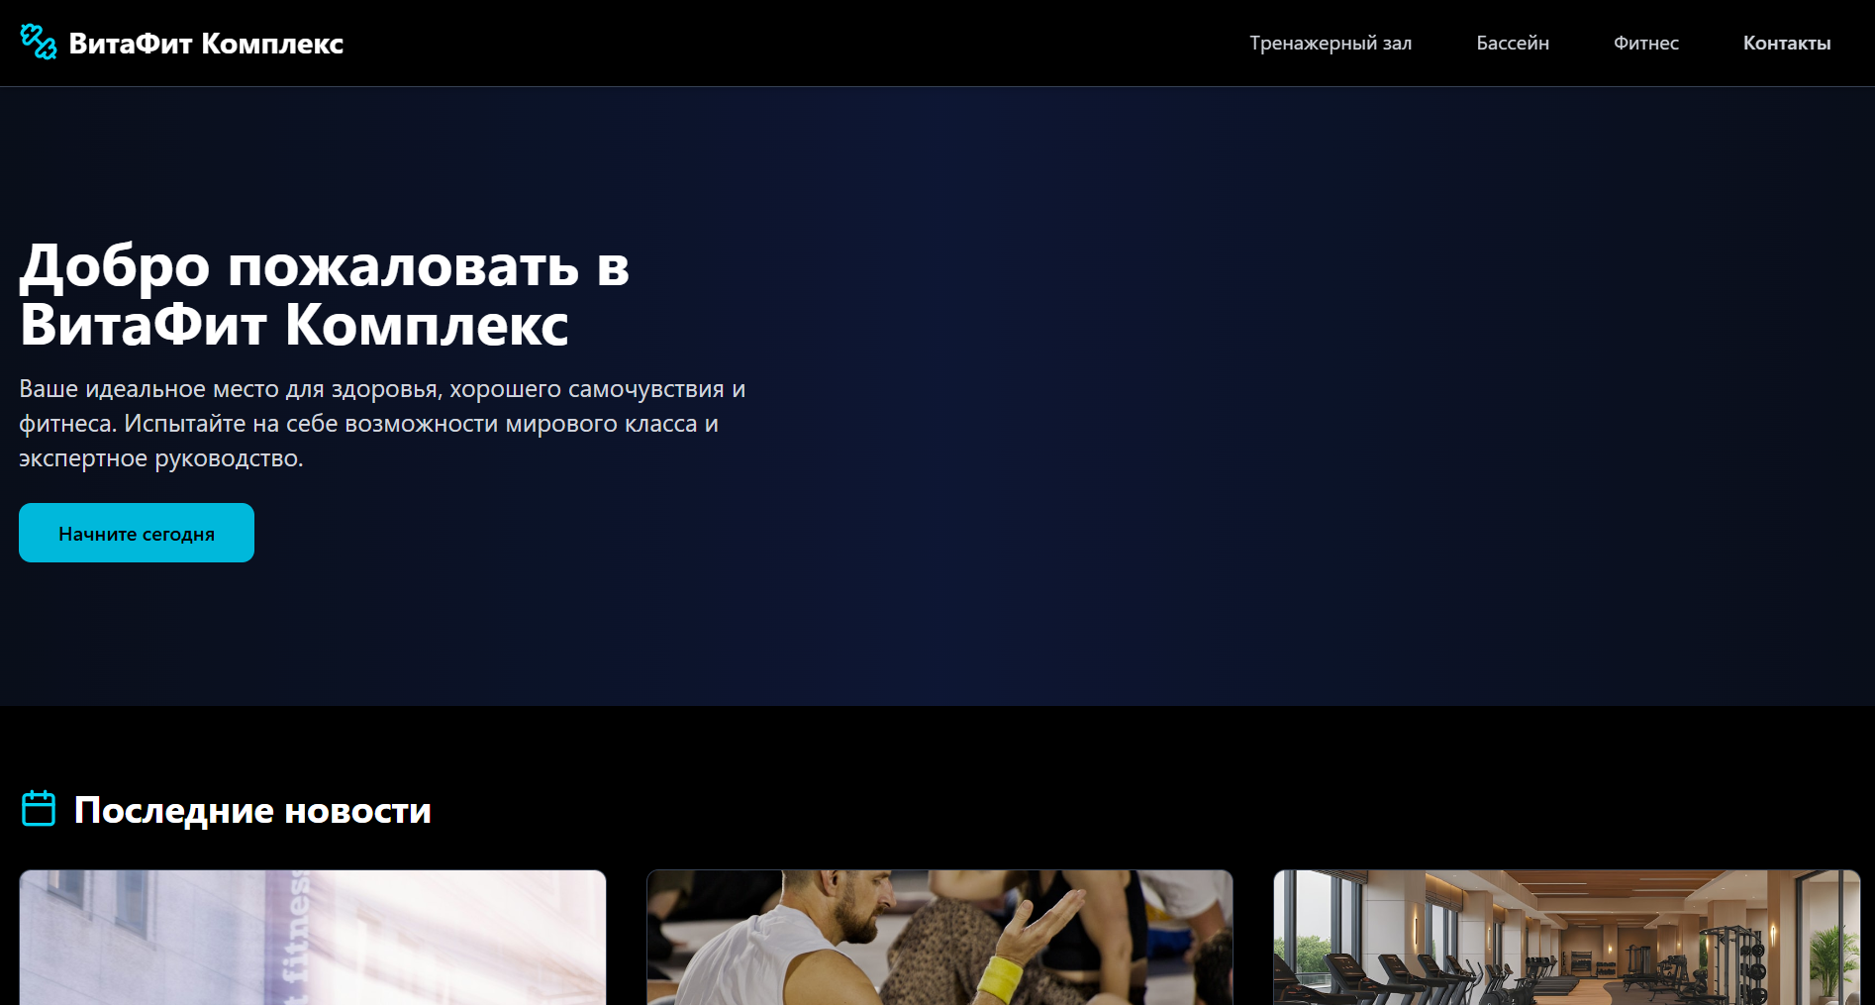

Рис. А.1 - Главная страница (desktop версия)

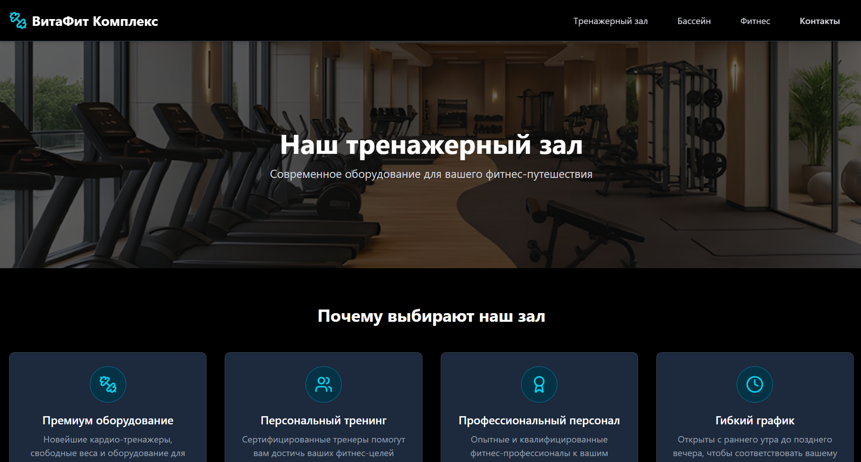

Рис. А.2 – Страница тренажерного зала комплекса

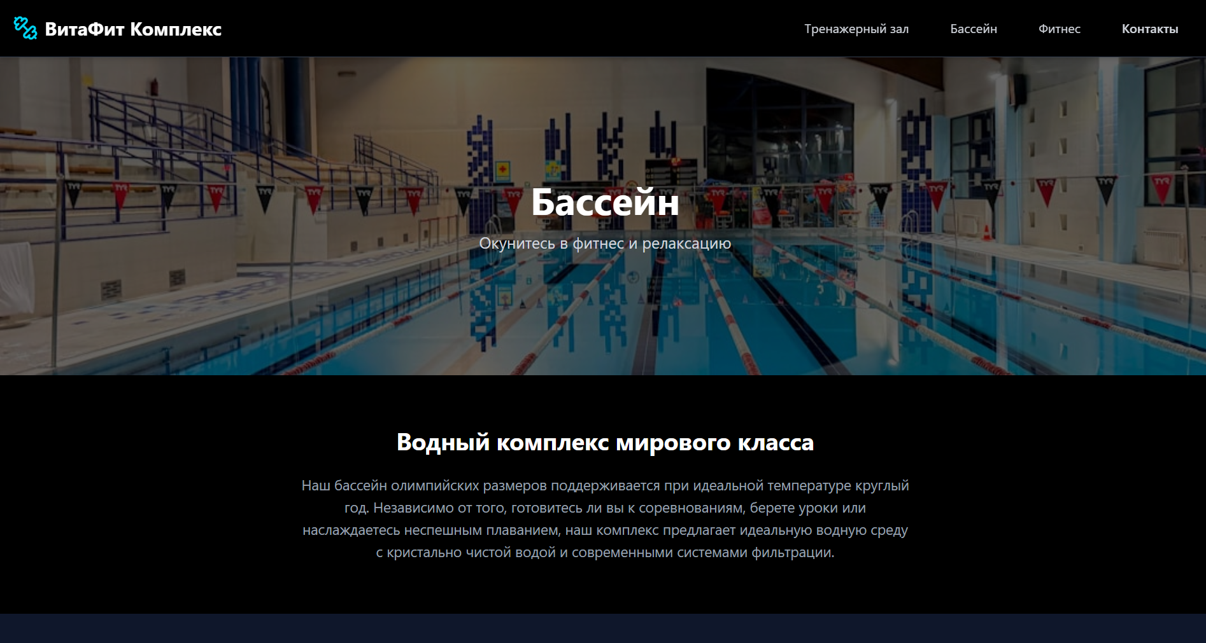
Рис. А.3 – Страница бассейна комплекса

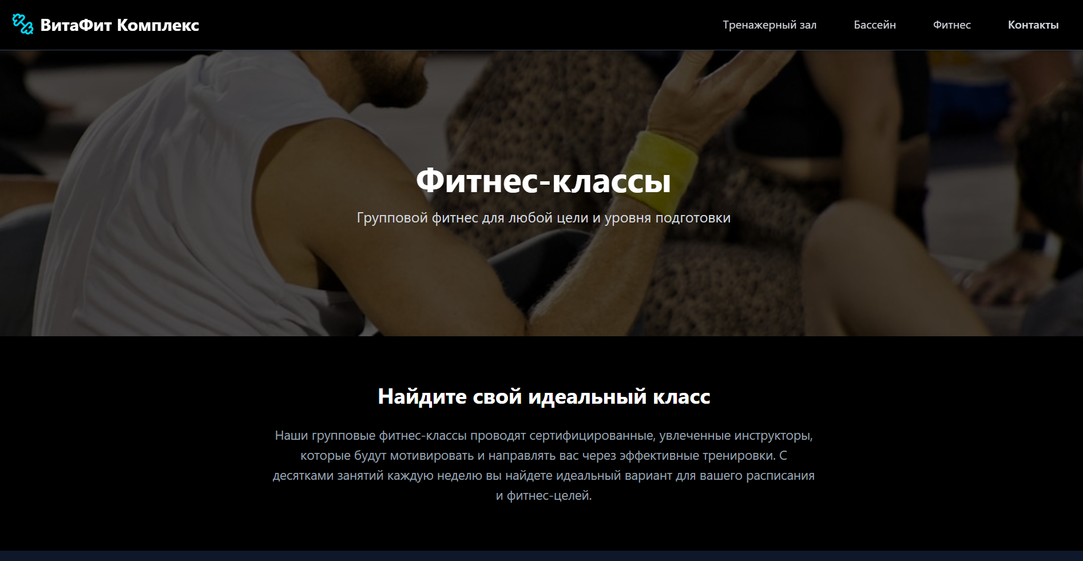
Рис. А.4 – Страница фитнесс-классов в комплексе

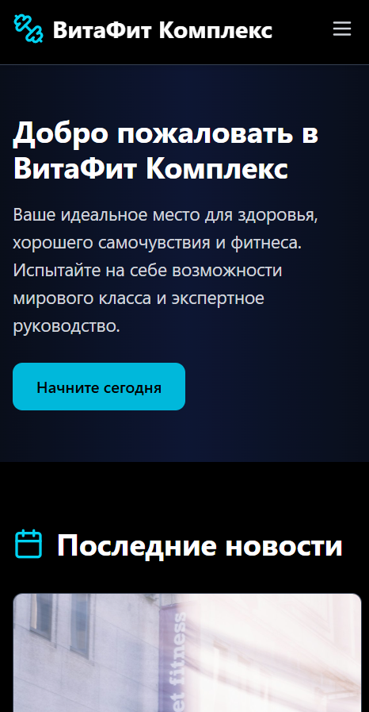

Рис. А.5 –Мобильная версия главной страницы

Приложение Б Макет структуры веб-сайта
Структура файлов проекта:
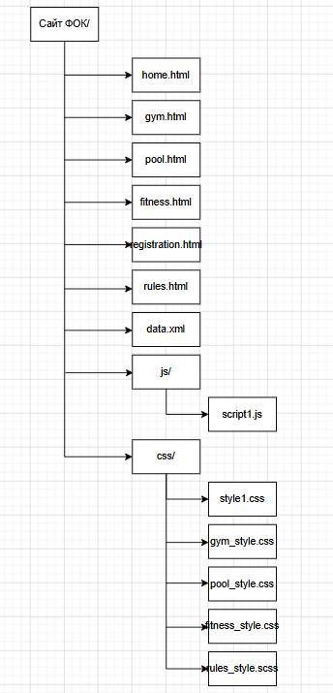
Рис. Б.1 – Файловая структура
Структура страниц проекта:

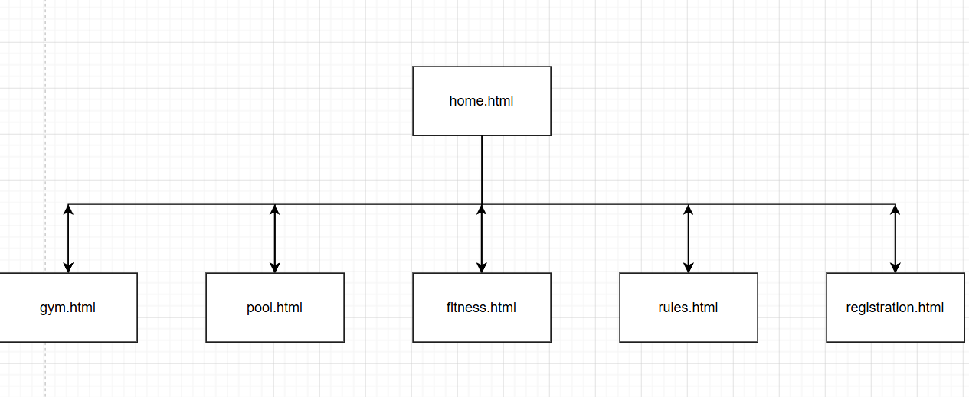
Рис. Б.2 – Структура страниц

Приложение В Листинг НТML-документа
В данном приложении приведены главные части исходного кода всех HTML-страниц проекта.

- Листинг В.1 – файл home.html (Главная страница)
<header class="header">
<div class="container">
<div class="header__inner">
<a href="#top" class="logo">
<svg width="24" height="24" viewBox="0 0 24 24" fill="none" stroke="#00f2ff" stroke-width="2">
<path
d="M20.42 4.58a5 5 0 0 1 0 7.07l-7.07 7.07a1 1 0 0 1-1.42 0L4.86 11.65a5 5 0 1 1 7.07-7.07l.35.35.35-.35a5 5 0 0 1 7.07 0z" />
</svg>
<span>ВитаФит Комплекс</span>
</a>
<input type="checkbox" id="menu-toggle" class="menu-toggle">
<label for="menu-toggle" class="menu-btn">
<span></span>
</label>
<nav class="nav">
<ul class="nav__list">
<li><a href="gym.html">Тренажерный зал</a></li>
<li><a href="pool.html">Бассейн</a></li>
<li><a href="fitness.html">Фитнес</a></li>
<li><a href="#footer">Контакты</a></li>
</ul>
</nav>
</div>
</div>
</header>

<main>
<section class="hero">
<div class="container">
<h1>Ваше тело — ваше достижение</h1>
<p>Современная экосистема здоровья и силы</p>
<a href="registration.html" class="btn-primary">Зарегистрироваться</a>
</div>
</section>
<div class="container">
<h2 class="section-title">Наши направления</h2>
<div id="services-container" class="grid-container"></div>
<h2 class="section-title">Новости</h2>
<div id="news-container" class="grid-container"></div>
</div>
</main>

<footer class="footer" id="footer">
<div class="container">
<div class="footer__inner">
<section class="footer__col">
<h3>Контакты</h3>
<p> &#128205; пр. Победителей, 103</p>
<p>&#128222; +375 (29) 000-00-00</p>
<p> &#128231; info@vitafit.by</p>
</section>
<section class="footer__col">
<h3>Режим работы</h3>
<p>Пн — Пт: <strong>07:00 – 23:00</strong></p>
<p>Сб — Вс: <strong>09:00 – 21:00</strong></p>
</section>
<section class="footer__col">
<h3>Навигация</h3>
<ul class="footer__nav">
<li><a href="#top">Наверх</a></li>
<li><a href="gym.html">Тренажерный зал</a></li>
<li><a href="pool.html">Бассейн</a></li>
<li><a href="fitness.html">Фитнес</a></li>
<li><a href="rules.html">Правила и политика комплекса</a></li>
</ul>
</section>
</div>
<div class="footer__copy">
<p>&#169; Бескоровайный Кирилл Алексеевич 6ПИ 2026</p>
</div>
</div>
</footer>
- Листинг В.2 – файл gym.html (Страница тренажерного зала)
<main>
<section class="page-hero">
<div class="container">
<h1>Тренажерный зал</h1>
<p>Профессиональное пространство для вашей трансформации</p>
</div>
</section>
<div class="container">
<section class="gym-info">
<h2 class="section-title">Почему выбирают наш зал?</h2>
<div class="grid-container">
<div class="card">
<h3>Площадь 1000м²</h3>
<p>Просторные зоны для тренировок.</p>
</div>
<div class="card">
<h3>PRO-оборудование</h3>
<p>Hammer Strength и Life Fitness.</p>
</div>
<div class="card">
<h3>Климат-контроль</h3>
<p>Свежий воздух 24/7.</p>
</div>
<div class="card">
<h3>PRO-тренеры</h3>
<p>Сертифицированные специалисты.</p>
</div>
</div>
</section>
<section class="equipment">
<h2 class="section-title">Наше оборудование</h2>
<div class="equipment-wrap">
<ul class="equipment-list">
<li>Силовые рамы</li>
<li>Жим ногами</li>
<li>Машина Смита</li>
<li>Кроссоверы</li>
<li>Гантельный ряд</li>
<li>Беговые дорожки</li>
<li>Эллипсы</li>
<li>Гребные тренажеры</li>
<li>Скамьи для жима</li>
<li>Свободные веса</li>
</ul>
</div>
</section>
<section class="pricing">
<h2 class="section-title">Абонементы</h2>
<div class="grid-container">
<div class="price-card">
<h3>Старт</h3>
<p class="price-val">80 BYN</p>
<a href="registration.html" class="btn-primary">Выбрать</a>
</div>
<div class="price-card price-card-popular">
<h3>Безлимит</h3>
<p class="price-val">120 BYN</p>
<a href="registration.html" class="btn-primary">Выбрать</a>
</div>
<div class="price-card">
<h3>VIP Gold</h3>
<p class="price-val">250 BYN</p>
<a href="registration.html" class="btn-primary">Выбрать</a>
</div>
</div>
</section>
</div>
</main>
- Листинг В.3 – файл pool.html (Страница бассейна)
<main>
<section class="pool-hero">
<div class="container">
<h1>Аквазона</h1>
<p>Профессиональный бассейн для спорта и релаксации</p>
</div>
</section>

<div class="container">
<section class="features">
<h2 class="section-title">Характеристики бассейна</h2>
<div class="features-grid">
<div class="feat-item">
<h3>25 метров</h3>
<p>Длина дорожек</p>
</div>
<div class="feat-item">
<h3>4 дорожки</h3>
<p>Разный темп плавания</p>
</div>
<div class="feat-item">
<h3>Озонирование</h3>
<p>Система очистки воды</p>
</div>
<div class="feat-item">
<h3>28°C</h3>
<p>Температура воды</p>
</div>
<div class="feat-item">
<h3>2.2м</h3>
<p>Постоянная глубина</p>
</div>
<div class="feat-item">
<h3>Сауна</h3>
<p>Входит в абонемент</p>
</div>
</div>
</section>

<section class="schedule">
<h2 class="section-title">Расписание тренировок</h2>
<div class="table-wrap">
<table class="schedule-table">
<thead>
<tr>
<th>Время</th>
<th>Понедельник</th>
<th>Среда</th>
<th>Пятница</th>
</tr>
</thead>
<tbody>
<tr>
<td>08:00 - 09:30</td>
<td>Свободное плавание</td>
<td>Аквааэробика</td>
<td>Свободное плавание</td>
</tr>
<tr>
<td>11:00 - 12:30</td>
<td>Техника плавания</td>
<td>Свободное плавание</td>
<td>Техника плавания</td>
</tr>
<tr>
<td>18:30 - 20:00</td>
<td>Аква-интенсив</td>
<td>Аква-интенсив</td>
<td>Мастер-группа</td>
</tr>
<tr>
<td>20:00 - 21:30</td>
<td>Свободное плавание</td>
<td>Свободное плавание</td>
<td>Свободное плавание</td>
</tr>
</tbody>
</table>
</div>
</section>

<section class="pricing">
<h2 class="section-title">Абонементы</h2>
<div class="pricing-grid">
<div class="price-card">
<h3>Разовый</h3>
<div class="cost">15 BYN</div>
<ul class="price-list">
<li>1 посещение (90 мин)</li>
<li>Доступ в сауну</li>
</ul>
<a href="registration.html" class="btn-reg">Выбрать</a>
</div>
<div class="price-card active">
<h3>Аква-8</h3>
<div class="cost">100 BYN</div>
<ul class="price-list">
<li>8 посещений в месяц</li>
<li>Групповые занятия</li>
<li>Заморозка 7 дней</li>
</ul>
<a href="registration.html" class="btn-reg">Выбрать</a>
</div>
<div class="price-card">
<h3>Аква-Безлимит</h3>
<div class="cost">160 BYN</div>
<ul class="price-list">
<li>Без ограничений</li>
<li>Доступ в любое время</li>
<li>Гостевой визит (1 раз)</li>
</ul>
<a href="registration.html" class="btn-reg">Выбрать</a>
</div>
</div>
</section>
</div>
</main>
- Листинг В.4 – файл fitness.html (Страница фитнесса)
<main>
<section class="fitness-hero">
<div class="container">
<h1>Групповые программы</h1>
<p>Энергия и поддержка команды для ваших достижений</p>
</div>
</section>

<div class="container">
<section class="classes">
<h2 class="section-title">Наши направления</h2>
<div class="classes-grid">
<div class="class-card">
<h3>Йога</h3>
<p>Гармония тела и духа, развитие гибкости и баланса.</p>
</div>
<div class="class-card">
<h3>Zumba</h3>
<p>Зажигательная танцевальная тренировка под латино-ритмы.</p>
</div>
<div class="class-card">
<h3>CrossFit</h3>
<p>Высокоинтенсивный тренинг для силы и выносливости.</p>
</div>
<div class="class-card">
<h3>Пилатес</h3>
<p>Укрепление глубоких мышц кора и исправление осанки.</p>
</div>
<div class="class-card">
<h3>BodyPump</h3>
<p>Силовая тренировка со штангой под ритмичную музыку.</p>
</div>
<div class="class-card">
<h3>Step</h3>
<p>Активная кардио-тренировка на степ-платформах.</p>
</div>
</div>
</section>

<section class="schedule">
<h2 class="section-title">Расписание на неделю</h2>
<div class="table-wrap">
<table class="schedule-table">
<thead>
<tr>
<th>Время</th>
<th>Пн / Ср / Пт</th>
<th>Вт / Чт</th>
<th>Тренер</th>
</tr>
</thead>
<tbody>
<tr>
<td>09:00 - 10:00</td>
<td>Hatha Yoga</td>
<td>Pilates</td>
<td>Елена Иванова</td>
</tr>
<tr>
<td>12:00 - 13:00</td>
<td>BodyPump</td>
<td>Zumba</td>
<td>Марк Петров</td>
</tr>
<tr>
<td>18:30 - 19:30</td>
<td>CrossFit</td>
<td>Step Cardio</td>
<td>Дмитрий Сокол</td>
</tr>
<tr>
<td>20:00 - 21:00</td>
<td>Power Stretching</td>
<td>Yoga Flow</td>
<td>Анна Грей</td>
</tr>
</tbody>
</table>
</div>
</section>

<section class="join-section">
<div class="join-card">
<h2>Готовы начать тренировки?</h2>
<p>Запишитесь на первое пробное занятие со скидкой 50%</p>
<a href="registration.html" class="btn-cta">Записаться на класс</a>
</div>
</section>
</div>
</main>
- Листинг В.5 – файл registration.html (Страница регистрации)
<main class="container">
<section class="reg-form-section">
<h1 class="section-title">Анкета клиента</h1>

<form action="#" method="post" class="reg-form" id="regForm">
<fieldset style="border: 1px solid #30363d; padding: 25px; border-radius: 12px;">
<legend style="color: #00f2ff; padding: 0 10px; font-weight: bold;">Регистрация в комплексе</legend>

<p>
<label for="fname">Имя клиента:</label>
<input type="text" id="fname" name="firstname" required>
</p>

<p>
<label for="lname">Фамилия клиента:</label>
<input type="text" id="lname" name="lastname" required>
</p>

<p>
<label for="service">Направление занятий:</label>
<select id="service" name="service">
<option value="chooseClass">Выберите направление</option>
<option value="gym">Тренажерный зал</option>
<option value="pool">Бассейн</option>
<option value="fitness">Фитнес</option>
</select>
</p>

<p>
<label for="age">Возрастная группа:</label>
<select id="age" name="age-group">
<option value="chooseAge">Выберите возраст</option>
<option value="kids">дети 6 - 12 лет</option>
<option value="teens">подростки 13 - 17 лет</option>
<option value="adults">взрослые 18 - 60 лет</option>
<option value="senior">пожилые 60+</option>
</select>
</p>

<p>
<label for="phone">Номер телефона:</label>
<input type="tel" id="phone" name="phone" placeholder="+375 (__) ___-__-__" required>
</p>

<p>
<label for="email">Электронная почта:</label>
<input type="email" id="email" name="email" placeholder="example@mail.com" required>
</p>

<p style="text-align: center; margin-top: 20px;">
<input type="submit" value="Зарегистрироваться" class="btn-primary">
</p>
</fieldset>
</form>
</section>
</main>
- Листинг В.6 – файл rules.html (Страница политики и правил комплекса)
<main>
<section class="rules-hero">
<div class="container">
<h1>Правила и политика комплекса</h1>
<p>Ваша безопасность и комфорт — наш главный приоритет</p>
</div>
</section>

<div class="container">
<section class="rules-section">
<h2 class="section-title">Общие правила комплекса</h2>
<div class="rules-grid">
<div class="rules-col">
<h3>Членство и доступ</h3>
<ul>
<li>Наличие клубной карты обязательно</li>
<li>Вход в зоны только после регистрации</li>
<li>Передача карты третьим лицам запрещена</li>
<li>Детям до 14 лет вход только со взрослыми</li>
</ul>
</div>
<div class="rules-col">
<h3>Использование помещений</h3>
<ul>
<li>Соблюдайте чистоту и порядок</li>
<li>Используйте полотенца на тренажерах</li>
<li>Возвращайте инвентарь на место</li>
<li>Бережно относитесь к имуществу</li>
</ul>
</div>
<div class="rules-col">
<h3>Здоровье и безопасность</h3>
<ul>
<li>Оцените самочувствие перед нагрузкой</li>
<li>Сообщайте персоналу о травмах</li>
<li>Соблюдайте питьевой режим</li>
<li>Не занимайтесь при болезни</li>
</ul>
</div>
<div class="rules-col">
<h3>Запрещенные предметы</h3>
<ul>
<li>Стеклянная тара в залах</li>
<li>Курение и алкогольные напитки</li>
<li>Фотосъемка без разрешения</li>
<li>Нецензурная лексика</li>
</ul>
</div>
</div>
</section>

<section class="rules-section rules-section--dark">
<h2 class="section-title">Правила посещения бассейна</h2>
<div class="rules-grid">
<div class="rules-col">
<p class="list-heading">Правила безопасности</p>
<ol>
<li>Принимайте душ перед входом в чашу</li>
<li>Наличие шапочки обязательно</li>
<li>Запрещено прыгать в воду с бортиков</li>
</ol>
</div>
<div class="rules-col">
<p class="list-heading">Этикет на дорожках</p>
<ol>
<li>Держитесь правой стороны</li>
<li>Не делайте остановок посередине</li>
<li>Уступайте дорогу скоростным пловцам</li>
</ol>
</div>
</div>
</section>

<section class="rules-section">
<h2 class="section-title">Пользование раздевалками</h2>
<ul class="simple-list">
<li>Ключ выдается на время визита</li>
<li>Не оставляйте ценные вещи в шкафчиках</li>
<li>Освобождайте шкафчик после тренировки</li>
</ul>
</section>

<section class="rules-section rules-section--dark">
<h2 class="section-title">Политика членства</h2>
<div class="rules-grid">
<div class="rules-col">
<p class="list-heading">Оплата и счета</p>
<ul>
<li>Оплата производится в начале периода</li>
<li>Сохраняйте чеки до активации</li>
</ul>
</div>
<div class="rules-col">
<p class="list-heading">Отмена и заморозка</p>
<ul>
<li>Заморозка доступна для годовых карт</li>
<li>Уведомляйте об отмене за 24 часа</li>
</ul>
</div>
</div>
</section>

<section class="rules-contact">
<div class="contact-box">
<h2>Возникли вопросы?</h2>
<p>Администраторы всегда готовы помочь вам лично или по телефону.</p>
<a href="#footer" class="btn-primary">Связаться с нами</a>
</div>
</section>
</div>
</main>

Приложение Г Листинг SCSS и CSS
В данном приложении приведён код таблиц стилей проекта.

- Листинг Г.1 – Файл style1.css

body {
background-color: #0d1117;
color: #f0f6fc;
font-family: Arial, sans-serif;
line-height: 1.6;
}

.grid-container {
display: grid;
grid-template-columns: repeat(auto-fit, minmax(300px, 1fr));
gap: 25px;
}

.card {
background-color: #161b22;
border: 1px solid #30363d;
transition: 0.3s;
}

.card:hover {
border-color: #00f2ff;
transform: translateY(-5px);
}

.reg-form input:focus, .reg-form select:focus {
border-color: #00f2ff;
outline: none;
}
- Листинг Г.2 – Файлы fitness_style.css / gym_style.css
.table-wrap {
overflow-x: auto;
}

.schedule-table {
width: 100%;
border-collapse: collapse;
min-width: 600px;
}

.price-card-popular {
border: 1px solid #00f2ff;
transform: scale(1.05);
}

.equipment-list {
column-count: 2;
list-style: square;
}
- Листинг Г.3 – Файл rules_style.scss
$color-bg: #0d1117;
$color-accent: #00f2ff;
$color-border: #30363d;

@mixin section-padding {
padding: 60px 0;
}

.rules-section {
@include section-padding;
&--dark {
background-color: #161b22;
}
}

.rules-grid {
display: grid;
grid-template-columns: repeat(auto-fit, minmax(240px, 1fr));
gap: 30px;
}
- Листинг Г.4 - Адаптивные стили (общие для всех файлов)
@media (max-width: 768px) {
.nav {
position: fixed;
right: -100%;
transition: 0.4s;
}

.menu-toggle:checked ~ .nav {
right: 0;
}

.footer__inner {
flex-direction: column;
text-align: center;
}
}

Приложение Д Листинг XML-файлов
В данном приложении приведён код файла с данными о направлениях тренировок и новостях в комплексе.
- Листинг Д.1 – Файл data.xml:

<?xml version="1.0" encoding="UTF-8"?>
<vitafit>
<previews>
<section id="gym">
<title>Тренажерный зал</title>
<short>Профессиональное оборудование для силового тренинга.</short>
<image>images/gym.jpg</image>
<link>gym.html</link>
</section>
<section id="pool">
<title>Бассейн</title>
<short>25-метровый бассейн с современной системой очистки.</short>
<image>images/pool.jpg</image>
<link>pool.html</link>
</section>
<section id="fitness">
<title>Фитнес</title>
<short>Групповые занятия для любого уровня подготовки.</short>
<image>images/fitness.jpg</image>
<link>fitness.html</link>
</section>
</previews>
<news>
<item>
<date>20 мая 2026</date>
<title>Новая студия йоги</title>
<text>Открытие панорамного зала для практик.</text>
</item>
<item>
<date>18 мая 2026</date>
<title>Летняя акция</title>
<text>Скидка 20% на годовые абонементы до конца месяца.</text>
</item>
<item>
<date>15 мая 2026</date>
<title>Марафон здоровья</title>
<text>Присоединяйтесь к бесплатному забегу в это воскресенье!</text>
</item>
</news>
</vitafit>

Приложение Е Листинг SVG
В данном приложении приведён код логотипа сайта.

<svg width="24" height="24" viewBox="0 0 24 24" fill="none" stroke="#00f2ff" stroke-width="2">
<path d="M20.42 4.58a5 5 0 0 1 0 7.07l-7.07 7.07a1 1 0 0 1-1.42 0L4.86 11.65a5 5 0 1 1 7.07-7.07l.35.35.35-.35a5 5 0 0 1 7.07 0z" />
</svg>

Приложение Ж Листинг JavaScript

- Листинг Ж.3 – Файл script1.js:
window.onload = function () {
var page = document.body.getAttribute('data-page');
var xhr = new XMLHttpRequest();

xhr.open('GET', 'data.xml', true);
xhr.onreadystatechange = function () {
if (xhr.readyState == 4 && (xhr.status == 200 || xhr.status == 0)) {
var xmlDoc = xhr.responseXML;
if (xmlDoc) {
if (page == 'index') {
renderHome(xmlDoc);
}
}
}
};
xhr.send(null);
};

function renderHome(xml) {
var grid = document.getElementById('services-container');
var newsGrid = document.getElementById('news-container');

// Рендер направлений
var sections = xml.getElementsByTagName('section');
for (var i = 0; i < sections.length; i++) {
var title = sections[i].getElementsByTagName('title')[0].childNodes[0].nodeValue;
var short = sections[i].getElementsByTagName('short')[0].childNodes[0].nodeValue;
var img = sections[i].getElementsByTagName('image')[0].childNodes[0].nodeValue;
var link = sections[i].getElementsByTagName('link')[0].childNodes[0].nodeValue;

var div = document.createElement('div');
div.className = 'card';
div.innerHTML = '<div class="card__img" style="background-image: url(' + img + ')"></div>' +
'<div class="card__info"><h3>' + title + '</h3><p>' + short + '</p></div>';

div.onclick = createClickHandler(link);
if (grid) grid.appendChild(div);
}

// Рендер новостей
var items = xml.getElementsByTagName('item');
for (var j = 0; j < items.length; j++) {
var date = items[j].getElementsByTagName('date')[0].childNodes[0].nodeValue;
var nTitle = items[j].getElementsByTagName('title')[0].childNodes[0].nodeValue;
var text = items[j].getElementsByTagName('text')[0].childNodes[0].nodeValue;

var nDiv = document.createElement('div');
nDiv.className = 'card';
nDiv.innerHTML = '<div class="card__info"><small>' + date + '</small><h4>' + nTitle + '</h4><p>' + text + '</p></div>';
if (newsGrid) newsGrid.appendChild(nDiv);
}
}

function createClickHandler(url) {
return function () {
window.location.href = url;
};
}

